民生委員・児童委員の活動紹介
民生委員の知恵と力を地域のために～紀美野町民生委員・児童委員協議会～

和歌山県社会福祉協議会では、県内の民生委員・児童委員及び民生委員・児童委員協議会の活動を順次ご紹介しています。
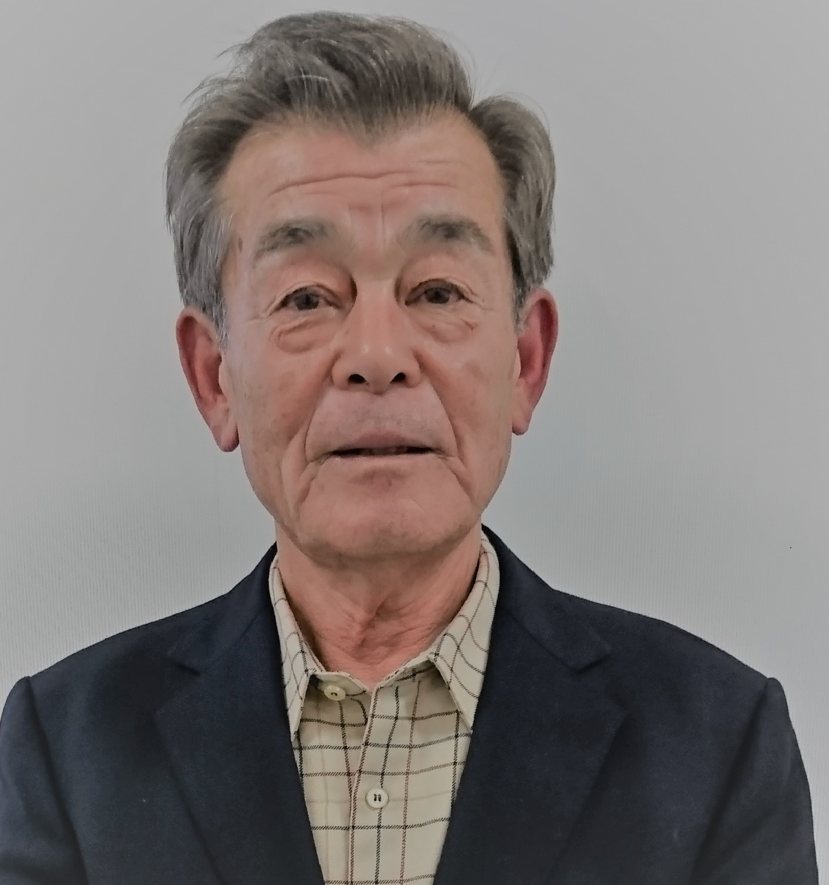
今回は、紀美野町民生委員・児童委員協議会
会長 田渕晴民（たぶちはるひと）さんにお話をお伺いしました。
(取材日：平成３０年１２月１８日)

民生委員になられたきっかけはなんですか？
民生委員を引き受けてから、20年（今期で7期目）になります。紀美野町（当時は旧野上町）で酒屋を営んでいたことから商売を通じて、配達や営業で地域の状況はよく知っていました。先輩民生委員さんが退任されることをきっかけに、町役場からお声掛けいただき、当時50代で不安もありましたが、引き受けました。
これまで長く務めさせていただくことができたのも多くのご先輩の方々、委員の皆さまの支えがあっての賜物と思っています。

委員活動で心掛けていることはなんですか？
私は民生委員である前に隣近所の助け合いの気持ちを大切にしています。日ごろからの人間関係を大切にしながら、ちょっとした声掛け、ちょっとした心配りが安心した暮らしにつながっているのだと思います。
それから、ひたすら住民の方の声に耳を傾けることです。長く民生委員を務めさせていただくことで、地域の住民と人間関係をつくってきました。玄関先でお話をお伺いするときもあれば、お部屋でお伺いすること時もありますが、人間関係の距離感を大事にしながら相談支援を行います。家族でも話せない胸の内を、聴いていてほしいと話す住民もいます。そんな時は、とにかく十分時間をかけてお話を聴かせてもらうことにしています。
また、たくさんの地域の多く接しお話を聴くことで自分も経験となり、それが他の民生委員が悩んでいるときのアドバイスにつながることにもなります。

地域の課題はどのようなものと感じていますか？
一人暮らしの高齢者が増えています。また、認知症により近所の人が関わりにくいケースもあります。病院への通院や、移動、急病への対応等があると思います。
また、子どもを取り巻く環境変化も感じます。不登校やいじめの問題は人間関係の希薄化が背景にありますね。地域の祭りや集まりが少なくなった現代、年上から年下の住民が「話す場」が少なくなったと感じます。学校との連携を通じて、民生委員としての知恵と力を解決に活かし「支え合う、地域づくり」に微力ながらも参加していきたいと思っています。
▽ 子どもまつりでのバサー開催
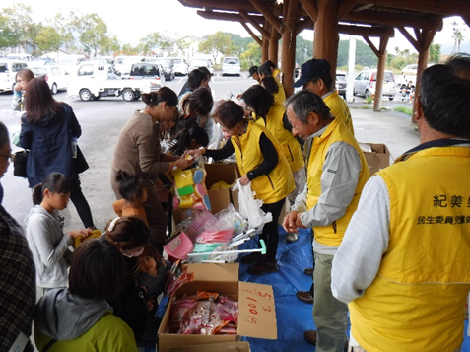

民生委員のなり手不足はどんなことからだとお考えですか？
これまでの委員活動を自分なりに振り返ってみますと、苦労よりもたくさんの知識を学び経験を得て、充実した時間を過ごしてきたというのが私の実感です。
一方で、民生委員の仕事は年々多くなり負担が大きいという声もあります。確かに、民生委員を頼りにしていただき、活動の幅もぐんと広くなりました。地域での民生委員活動は自分が民生委員を務め始めたころよりも増えていると思います。それが、現在のなり手不足の一因にもつながっているのかなと思いますね。
民生委員は地域の相談役として活動していますが、活動の中で民生委員として一人では対応しづらいことを依頼されることがあります。そのような時、必要な支援につながる（つなぎ先があると）と負担感が減るのではないでしょうか。

▽認知症講座の様子
